**Protokół Nr XLIX/23**

**z czterdziestej dziewiątej nadzwyczajnej sesji Rady Gminy Lidzbark Warmiński, która odbyła się w dniu 11 stycznia 2023 r. w Gminnym Centrum Kultury w PILNIKU.**

Obrady rozpoczęto o godz. 0908, a zakończono o godz. 0915

Stan Rady Gminy - **15** radnych

Radnych obecnych - **11**

*Lista obecności radnych stanowi załącznik nr 1 do niniejszego protokołu.*

*Na sesji nieobecni byli radni: Jan Pałka, Paweł Płochocki, Krystyna Romanik, Daniel Skonieczny.*

Podjęto 2 uchwały - od nr 368do nr 369.

Ponadto, w sesji uczestniczyli:

Z-ca Wójta Gminy - Tomasz Kołodziejczyk

Sekretarz Gminy - Ryszard Kielak

Skarbnik Gminy - Małgorzata Sobolewska

*Pracownicy Urzędu Gminy wg listy obecności zał. nr 2.*

**Pkt 1. Otwarcie i uchwalenie porządku obrad.**

Sesję otworzył Przewodniczący Rady Gminy Lidzbark Warmiński p. Marek Werbicki.

Przywitał wszystkich obecnych na sesji.

Stwierdził, że Rada Gminy liczy 15 radnych, na sesji obecnych jest 11radnych w związku   
z tym, obrady są prawomocne. Następnie radni potwierdzili kworum w systemie e-Sesja.

Przypomniał także, że oprócz tradycyjnego sposobu głosowania przez podniesienie ręki, głosowania będą przeprowadzane również za pomocą elektronicznego systemu głosowania - eSesja.

Przewodniczący Rady Gminy poinformował, że nadzwyczajną sesję Rady Gminy zwołano na wniosek Wójta w celu wprowadzenia zmian w budżecie gminy na rok bieżący w związku z koniecznością zabezpieczenia środków finansowych na wypłatę dodatku węglowego w celu zachowania ustawowego terminu wypłaty tego dodatku oraz w sprawie zmian w Wieloletniej Prognozie Finansowej Gminy Lidzbark Warmiński na lata 2023-2037.

Następnie Przewodniczący Rady Gminy przedstawił projekt porządku obrad:

1. **Otwarcie i uchwalenie porządku obrad.**
2. **Projekt uchwały w sprawie wprowadzenia zmian w Wieloletniej Prognozie Finansowej Gminy Lidzbark Warmiński na lata 2023-2037.**
3. **Projekt uchwały w sprawie** **wprowadzenia zmian w budżecie gminy Lidzbark Warmiński na 2023 r.**
4. **Interpelacje i zapytania do Wójta.**
5. **Zamknięcie sesji.**

Nie zgłoszono żadnych wniosków w sprawie projektu porządku obrad, w związku z tym przedstawiony porządek obrad poddano głosowaniu.

W wyniku głosowania, w którym wzięło udział 11 radnych, Rada Gminy jednogłośnie  
(11 głosów „ZA”, 0 głosów „PRZECIW”, nikt nie wstrzymał się od głosu) przyjęła przedstawiony przez Przewodniczącego Rady Gminy porządek obrad.

**Pkt 2. Projekt uchwały w sprawie wprowadzenia zmian w Wieloletniej Prognozie Finansowej Gminy Lidzbark Warmiński na lata 2023-2037.**

Przewodniczący poinformował, iż projekt zmian w Wieloletniej Prognozie Finansowej na lata 2023-2037 radni otrzymali odpowiednio wcześniej.

Następnie Przewodniczący Rady Gminy uzasadnienie do projektu uchwały.

Nie było pytań do projektu uchwały, dlatego poddano go pod głosowanie.

W wyniku głosowania, w którym wzięło udział 11 radnych, Rada Gminy jednogłośnie  
(11 głosów „ZA”, 0 głosów „PRZECIW”, nikt nie wstrzymał się od głosu) podjęła uchwałę  
w sprawie wprowadzenia zmian w Wieloletniej Prognozie Finansowej Gminy Lidzbark Warmiński na lata 2022-2037.

*Uchwała Nr XLIX/368/2023 Rady Gminy w ww. sprawie stanowi załącznik nr 3 do niniejszego protokołu.*

**Pkt 3. Projekt uchwały w sprawie wprowadzenia zmian w budżecie gminy Lidzbark Warmiński na 2023 r.**

Przewodniczący Rady gminy poinformował, że projekt uchwały w tej sprawie radni otrzymali odpowiednio wcześniej.

Następnie Przewodniczący Rady Gminy uzasadnienie do projektu uchwały.

Nie było pytań do projektu uchwały, dlatego poddano go pod głosowanie.

W wyniku głosowania, w którym wzięło udział 11 radnych, Rada Gminy jednogłośnie  
(11 głosów „ZA”, 0 głosów „PRZECIW”, nikt nie wstrzymał się od głosu) podjęła uchwałę  
w sprawie wprowadzenia zmian w Wieloletniej Prognozie Finansowej Gminy Lidzbark Warmiński na lata 2022-2037.

*Uchwała Nr XLIX/369/2023 Rady Gminy w ww. sprawie stanowi załącznik nr 4 do niniejszego protokołu.*

**Pkt 4. Interpelacje i zapytania do Wójta.**

Przewodniczący Rady Gminy udzielił głosu dla Z-cy Wójta, który jednak nie zabrał głosu.

Nie było również pytań do Z-cy Wójta Gminy.

**Pkt 5. Zamknięcie sesji.**

W związku z wyczerpaniem porządku obrad, Przewodniczący Rady Gminy Lidzbark Warmiński – Pan Marek Werbicki zamknął czterdziestą piątą nadzwyczajną sesję Rady Gminy Lidzbark Warmiński, dziękując wszystkim za udział w sesji.

Protokolant: PRZEWODNICZĄCY

Katarzyna Sztynio Rady Gminy

**Marek Werbicki**

Załącznik Nr 1

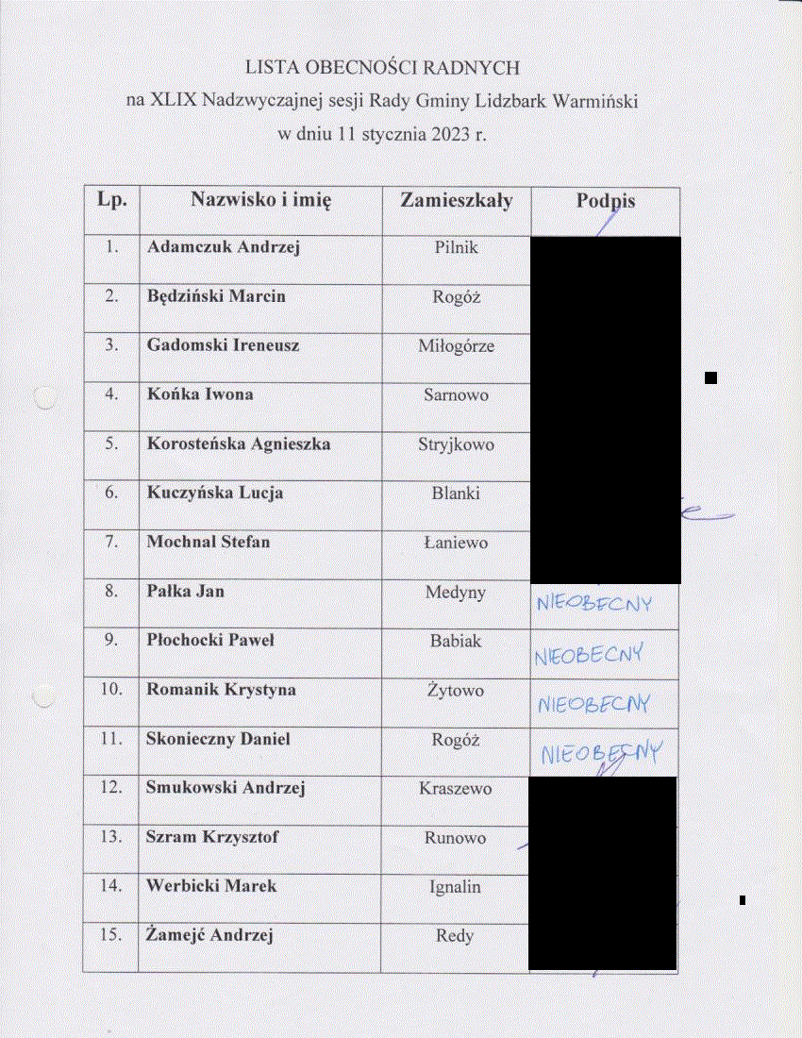

Załącznik Nr 2

